ПАМЯТКА ДЛЯ РАБОТОДАТЕЛЯ

ВЫПОЛНЕНИЕ РАБОТ НА ВЫСОТЕ

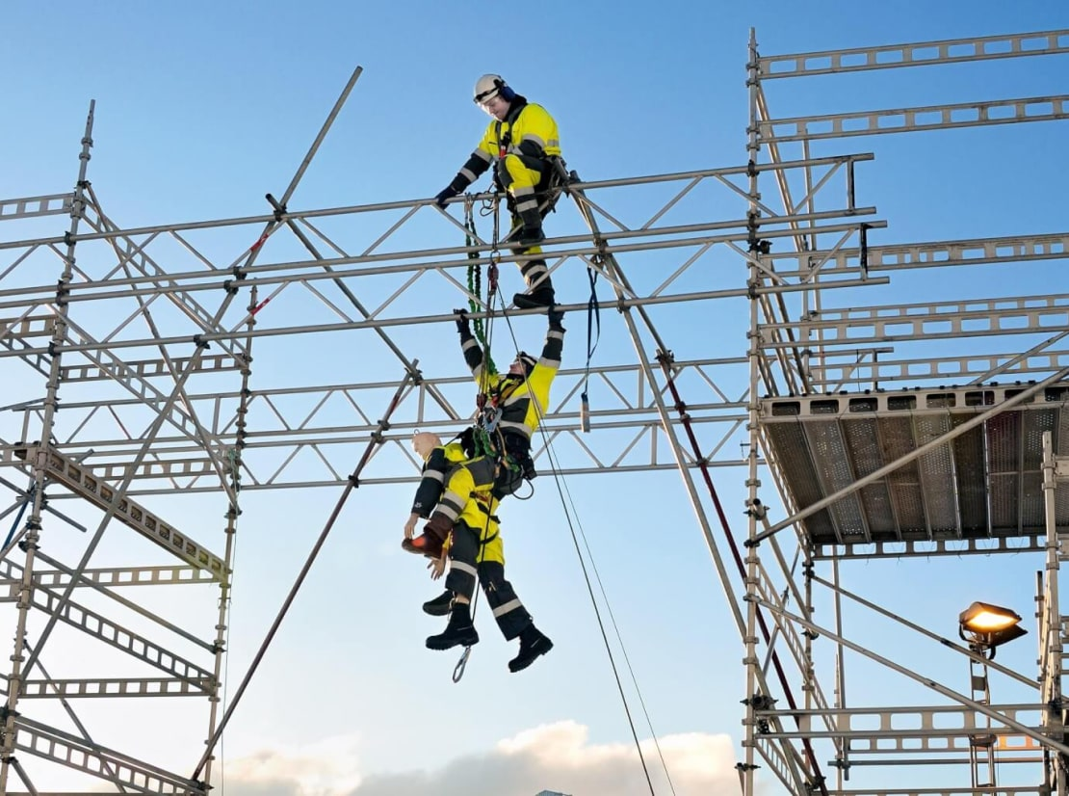

Формирование перечня работ, которые относятся к работам на высоте
В перечень должны быть включены все работы на высоте из числа выполняемых (п. 7 Правил):
- с высоким риском падения работника с высоты;
- на высоте 5 м и более без применения средств подмащивания;
- на площадках на расстоянии менее 2 м от неогражденных (при отсутствии защитных ограждений) перепадов по высоте более 5 м либо при высоте ограждений, составляющей менее 1,1 м.
Например, сборка и разборка лесов, работы с использованием систем канатного доступа, работы на высоте в бункере, колодце, емкости, резервуаре, внутри труб, в которых доступ к рабочему месту осуществляется через специально предусмотренные люки, дверцы, отверстия.
Если вы приняли меры безопасности, обеспечивающие допустимый минимальный риск падения работника (например, применили средства подмащивания, установили на площадках защитные ограждения высотой 1,1 м и более), то вносить данные работы в перечень не требуется (п. п. 8, 48 Правил).

Связь между ПОТ при работе на высоте и СУОТ
Работодатель обязан в рамках процедуры управления профессиональными рисками системы управления охраной труда провести оценку профессиональных рисков, связанных с возможным падением работника с высоты, в соответствии с установленной классификацией. Работы на высоте должны быть учтены в локальных документах СУОТ.
Одно из главных изменений — необходимость присваивать группу работ на высоте и тем, кто выполняет работы с применением средств подмащивания, если существует высокий риск падения с высоты (пункт 14). Решение о том, какую группу присвоить работнику, принимается на основе отчета о проведении оценки профессиональных рисков.
Важно отметить, что наконец-то документ внес ясность в работу на высоте представителей 3 группы (сотрудники, назначаемые работодателем ответственными за организацию и безопасное проведение работ на высоте).
К 3 группе относятся следующие работники (п. 15 Правил):
- назначаемые работодателем ответственные за организацию и безопасное проведение работ на высоте, в том числе выполняемых с оформлением наряда-допуска;
- ответственные за составление плана мероприятий по эвакуации и спасению работников;
- проводящие обслуживание и периодический осмотр СИЗ;
- выдающие наряды-допуски;
- ответственные руководители работ на высоте, выполняемых с оформлением наряда-допуска;
- должностные лица, утверждающие план работ на высоте и (или) технологические карты на производство работ на высоте;
- специалисты, обучающие работам на высоте;
- члены экзаменационных комиссий, проводящих экзамен по итогам обучения.
К непосредственному выполнению работ работники, относящиеся к 3 группе, могут быть допущены, если они подтвердили квалификацию и получили соответствующее удостоверение (п. 15 Правил).
Работники, относящиеся к 3 группе по безопасности работ на высоте, также могут быть допущены к непосредственному выполнению работ при условии подтверждения квалификации и получения удостоверений на соответствующую группу.

Формирование перечня работ на высоте, которые должны выполняться по наряду-допуску
Выдавать наряд-допуск надо, если выполняются работы повышенной опасности (за исключением случаев, указанных в абз. 1 п. 8, п. 49 Правил).
Рекомендуемый образец наряда-допуска приведен в Приложении № 2 к Правилам по охране труда при работе на высоте.
В наряде-допуске, в частности, отразите место производства работ на высоте, их содержание, время начала и окончания работ, ответственных лиц при выполнении работ, состав бригады (п. 50 Правил). Особое внимание уделите описанию комплекса мероприятий, так как впоследствии их нельзя будет изменить.
Выдачу и возвращение нарядов-допусков надо зафиксировать в журнале учета работ по наряду-допуску. Вы можете предусмотреть использование электронной подписи при согласовании и утверждении нарядов-допусков локальным актом, а журнал можно вести в электронном виде.
Срок действия наряда-допуска — не более 15 календарных дней, один раз его можно продлить на такой же срок.
Хранить наряд-допуск нужно в течение 30 суток после завершения работ, а затем можете уничтожать. Исключением является несчастный случай на производстве, тогда хранить документ необходимо вместе с материалами расследования (п. 66 Правил).

Требования к работникам, выполняющим работы на высоте
Требования к работникам, выполняющим работы на высоте
Требования к работе с минимальным риском падения с высоты | Требования к работе с высоким риском падения с высоты
работы проводят по технологической карте, без необходимости выдачи наряда-допуска; | требуется выдача наряда-допуска, работы проводят по плану производства работ;
нет необходимости назначать ответственного руководителя работ | назначают ответственного руководителя работ, который проводит целевой инструктаж с работником бригады;
не нужно проводить целевой инструктаж перед работой; | требуется регистрация наряд-допуска в журнале учета работ по наряду-допуску;
не нужно вносить запись в журнал учета работ по наряду-допуску; | подготовку рабочих мест и допуск к работе проводит ответственный руководитель работ и ответственный исполнитель.
работник самостоятельно проводит подготовку рабочих мест и допуск к работе.

Отменена категорических запретов на проведение работ на высоте в особых климатических условиях
Раздел «Требования по обеспечению безопасности работ на высоте» был существенно переработан. Один из основных пунктов, свидетельствующих о снижении законодательных ограничений для бизнеса и переходу к риск-ориентированному подходу, является пункт 45 Правил. До 1 января 2021 года было запрещено выполнение работ на высоте:
- в открытых местах при скорости воздушного потока (ветра) 15 м/с и более;
- при грозе или тумане, исключающем видимость в пределах фронта работ, а также при гололеде с обледенелых конструкций и в случаях нарастания стенки гололеда на проводах, оборудовании, инженерных конструкциях (в том числе опорах линий электропередачи), деревьях;
- при монтаже (демонтаже) конструкций с большой парусностью при скорости ветра 10 м/с и более.
Теперь вместо ограничений установлена ответственность работодателя предусмотреть меры по снижению риска, которые позволяют выполнить работы при особых опасных условиях, например, при скорости ветра более 15 м/с.
В частности, при невозможности исключить работы на высоте, работодатель должен обеспечить реализацию мер СУОТ по снижению установленных уровней профессиональных рисков, связанных с возможным падением работника. В том числе, с помощью инженерных (технических) методов ограничения риска воздействия на работников идентифицированных опасностей:
- применить защитные ограждения высотой 1,1 метра и более, обеспечивающие безопасность работника от падения на площадках и рабочих местах;
- применить инвентарные конструкции лесов, подмостей, устройств и средств подмащивания;
- применить подъемники (вышки), строительные фасадные подъемники, подвесные леса, люльки, машины или механизмы;
- использовать средства коллективной и индивидуальной защиты.

Требования к анкерным устройствам и линиям, строительным лесам, работе на переносных лестницах и стремянках
Анкерное устройство, согласно новым Правилам, теперь подлежит обязательной сертификации по ТР ТС 019/2011. Организовать работы на высоте можно только при наличии действующего сертификата соответствия Техническому регламенту Таможенного Союза 019/2011 на системы безопасности.
Дополнительные требования безопасности предъявляются к индивидуальным спасательным устройствам:
- они должны обеспечивать эффективное и безопасное использование любым пользователем, независимо от архитектурной сложности здания (сооружения);
- всегда быть готовым к применению;
- исключать вращение и возможность свободного падения при спуске;
- иметь возможность установить момент использования, чтобы не допустить повторного применения;
- скорость спуска не должна превышать 2 м/с.

Запрет на заочное и дистанционное обучение
Правила вводят прямой запрет на обучение безопасным методам и приемам выполнения работ исключительно в дистанционном формате. Теперь по закону программа должна включать практические занятия на отработку необходимых навыков под контролем специалиста. Таким образом, работодатели вынуждены отказаться от дистанционного обучения, если не смогут проводить стажировку самостоятельно, а для этого необходимо оснастить свои учебные классы оборудованием для практической части.

